○○○○○○○○(ゴシック14pt)
出席番号○○番 ○○ ○○ 指導教員 ○○ ○○(明朝11pt)

１．○○○○(ゴシック11pt）
○○○○○○○○○○○○○○○○○○○○○○○○○○○○○○○○○○○○○○○○○○○○○○○○○○○○○○○○○○○○○○○○○○○○
○○[1]。(明朝10pt）
↖ 参考文献[1]引用の明示
２．○○○○
○○○○○○○○○○○○○○○○○○○○○○○○○○○○○○○○○○○○○○○○○○○○○○○○○○○○○○○○○○○○○○○○○○○○

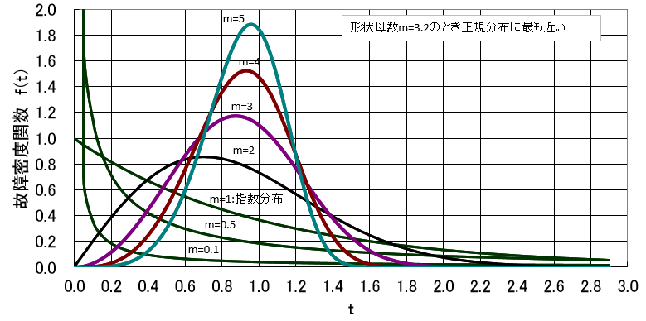

図１ ○○○○○○

※見出しと本文とは、見やすいように何らかの区別を
つけた方が良い。
見出しのフォントを本文より大きくする，太字にする，フォントの種類を変える等。

※完成後、必ず印刷し、全体の様子やフォントの統一
性を確認すること。

３．○○○○
○○○○○○○○○○○○○○○○○○○○○○
表１ ○○○○○○

４．○○○○
○○○○○○○○○○○○○○○○○○○○○○○○○○○○○○○○○○○○○○○○○○○○○○○○○○○○○○○○○○○○○○

EXCELグラフを貼り付ける場合、枠線を消す

参考文献（ゴシック10pt）
[1]○○：「○○」，○○論文，2016-1（明朝9pt)
※本文中のどこで引用しているか、記載すること。

